실험 8 보고서

2017-13846 양준엽

1. 실험 목적

R, L, C 또는 op amp 로 이루어진 선형 회로에 정현파 전원이 입력되면 이와 동일한 주파수의 정현파를 정상 상태 응답으로 가지며, 이 경우 복소수를 이용해 임피던스를 도입하고, 저항 회로에서처럼 Ohm의 법칙, KVL과 KCL 에 적용하여 미분방정식보다 더욱 간편하게 정상 상태를 분석할 수 있다. 정현파가 들어오는 선형 회로의 정상 상태 응답이 동일한 주파수의 정현파임을 이해하고, 정현파 정상 상태를 분석하는 방법을 연습해본다.

1. 배경 이론

오일러 공식으로부터 복소수 z는  등으로 표현된다. 어떤 소자의 전압과 전류를 

라 하면, 각각의 페이저는  그러면 임피던스는

 이로부터 R, L, C 각각의 임피던스를 구할 수 있는데,



따라서 각각의 페이저는  따라서 R,L,C의 임피던스는

이다.

그러면 RLC 공진회로의 공진 주파수를 구해보면 전체 임피던스는 우선

 따라서 가 공진주파수 이다.

3,4) 실험 결과, 결과 분석 및 고찰

1. 1)

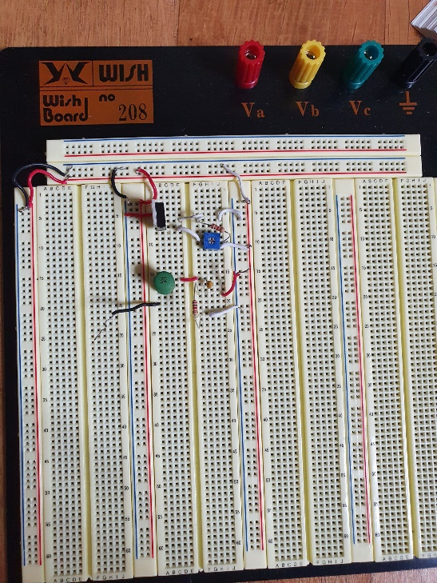

2)

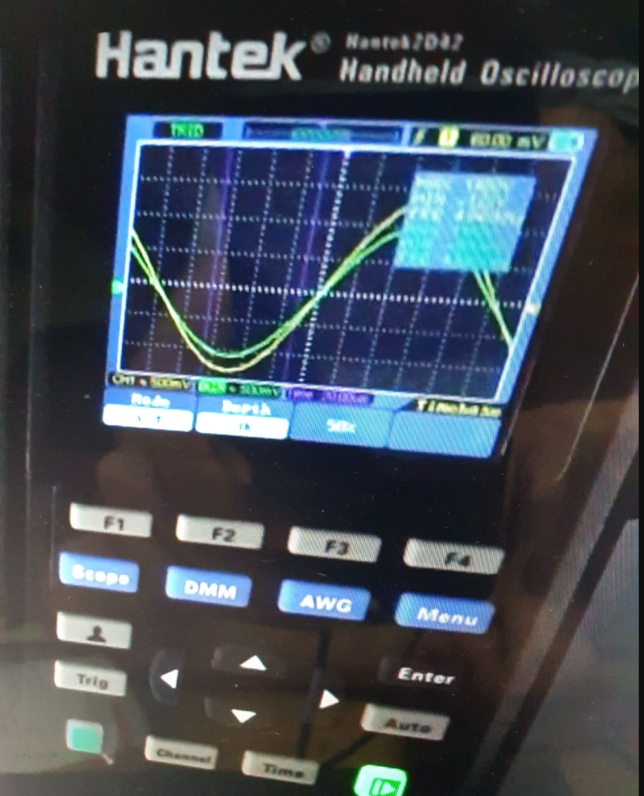

31.2k hz 정도에서 주파수가 거의 동일해져 공진주파수를 찾았다. 이론적으로 계산한 값은 10^4.5로 31622hz인데, 차이 자체도 크게 나지 않고 회로 자체에서 오실로스코프 자체의 주파수 등 저항 때문에 찾아낸 공진주파수가 이론값보다 조금 작게 나온 것 같다.

3)

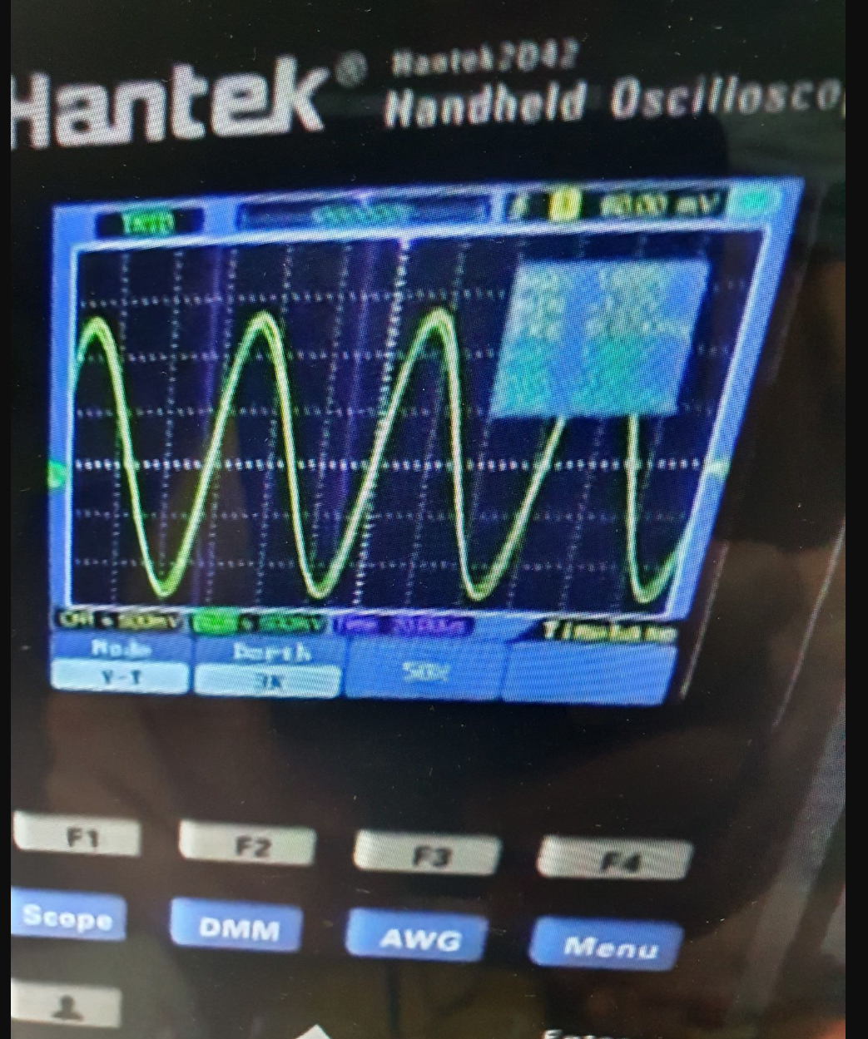

찾아낸 공진주파수는 10k로 이론적인 계산값인 100k옴과 일치하게 나왔다. 유효숫자를 3자리 이상 표시 못해 일치하게 나왔지만 실제로도 큰 차이가 없어 이론적인 값과 전혀 차이가 나지 않았다.

4)



찾아낸 공진주파수는 55k가나왔다. 이론적인 계산값인 55048hz와 거의 차이가 없어 위와 같이 잘 나왔다.

5)

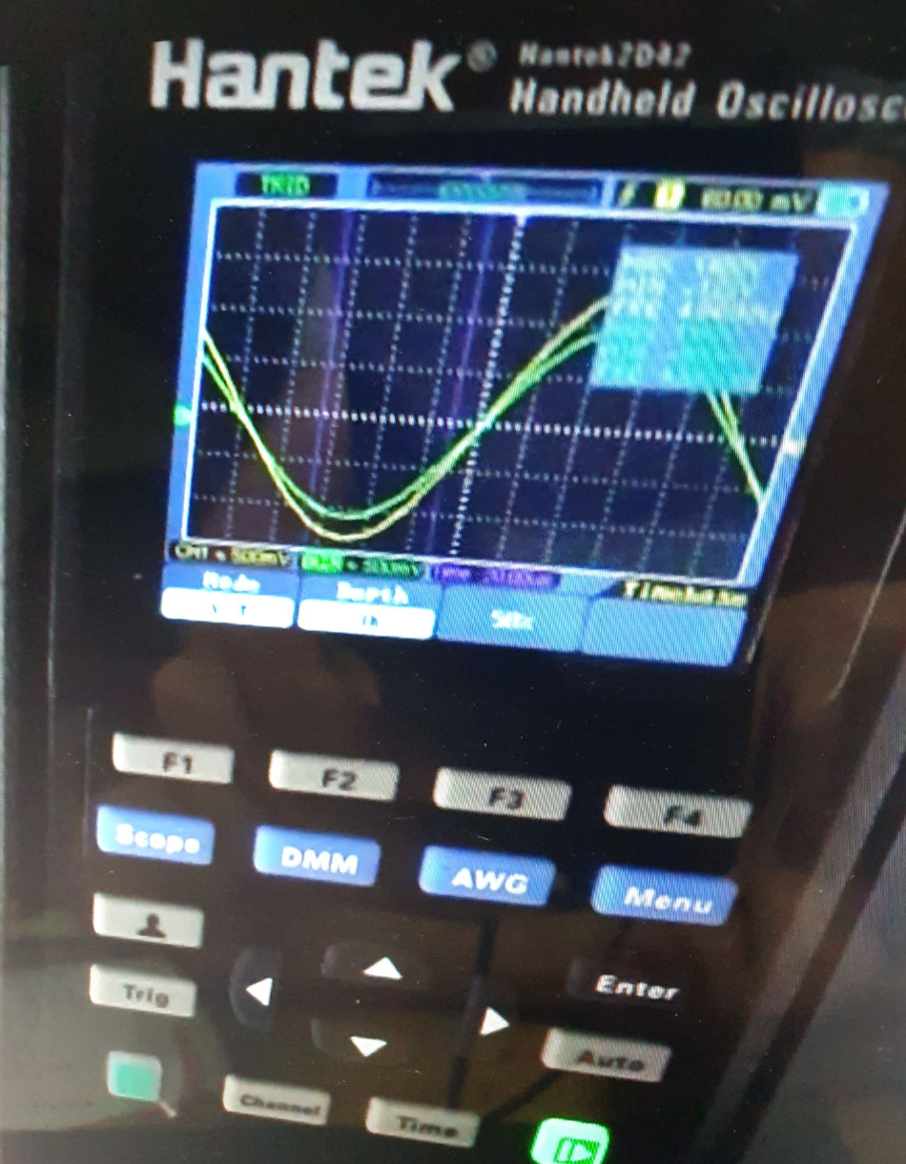

찾아낸 공진주파수는 10k가 나왔다. 이론적인 계산값인 10khz와 거의 차이가 없어 위와 동일하게 잘 나왔다.

1. 1)

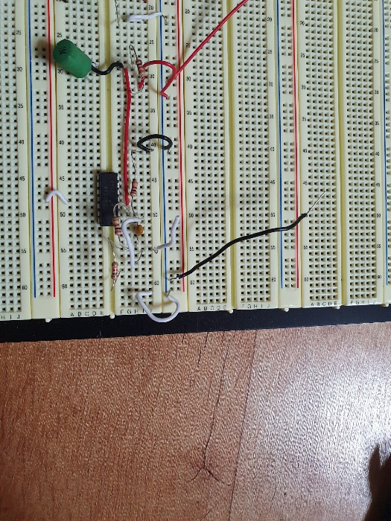

2)

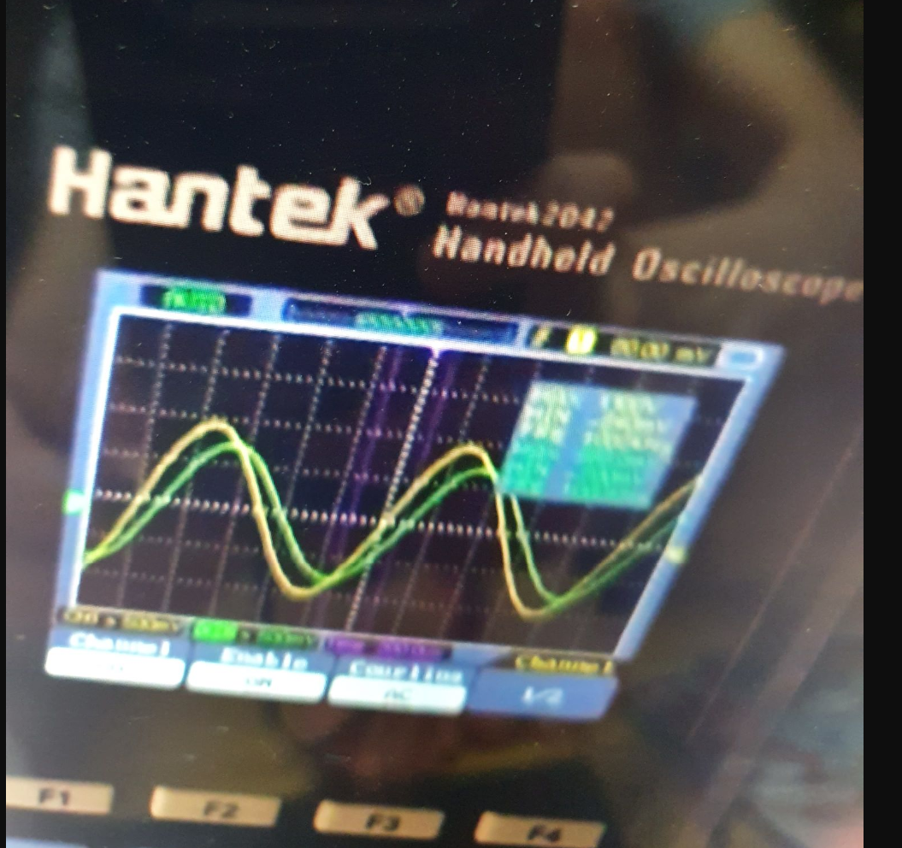

3)

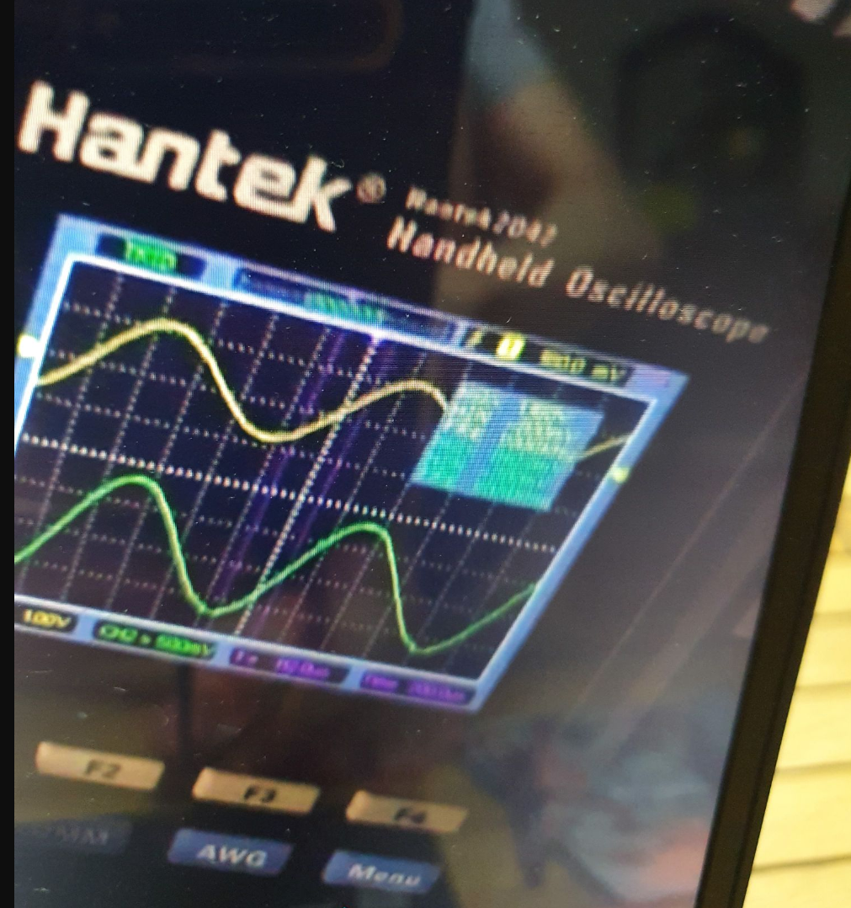

4)

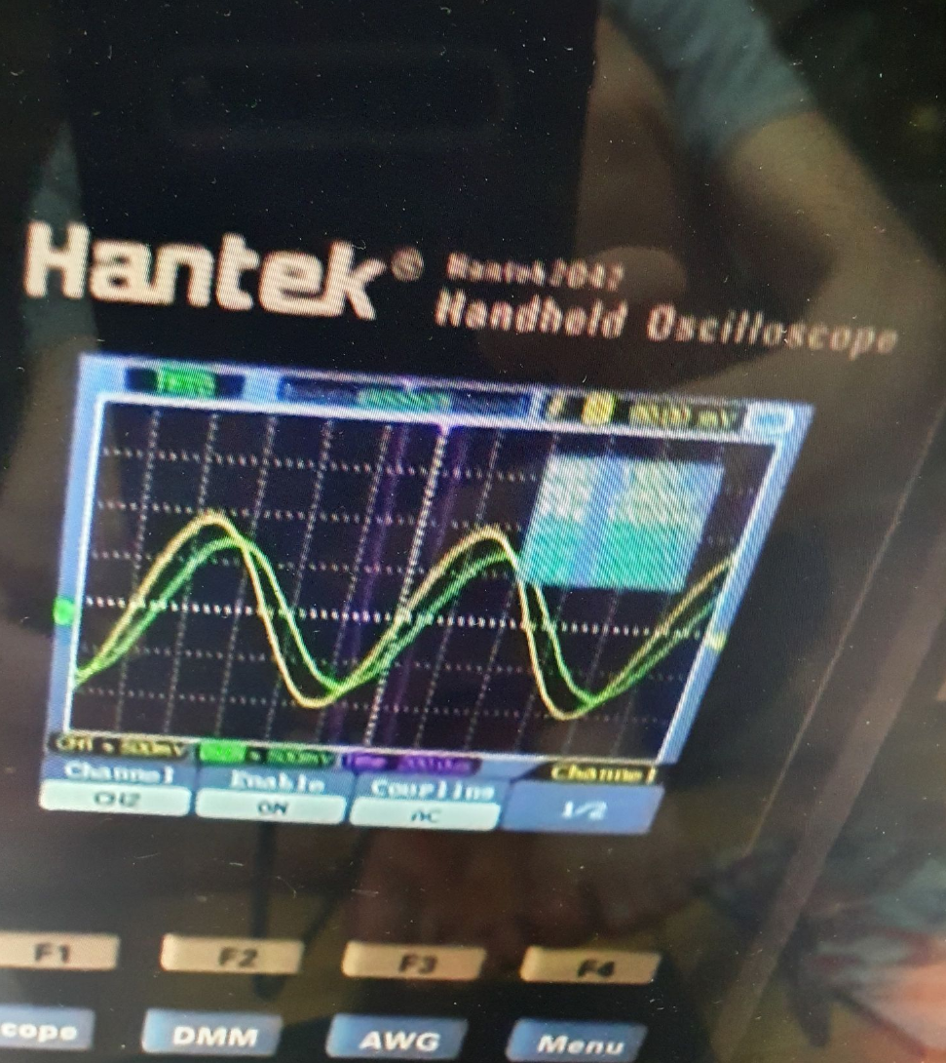

5)



5) 결론

이론적인 공진주파수의 값과 실험적인 공진주파수의 값은 유의미한 차이 없이 거의 일치했다. 또한, op amp 에서의 실험 또한 전압의 진폭, 전원 전압과의 위상차가 이론적으로 계산한 값과 거의 일치했다.

6) 참고문헌 및 출처

Richard C. Dorf, James A. Svobada, "Introduction to Electric Circuits,” John Wiley & Sons, 2013.